Ministério do Meio Ambiente
Conselho de Gestão do Patrimônio Genético

SisGen
Protótipos das Telas
Relatórios Avançados

Versão 1.0
Maio/2020

SisGen

Protótipos das telas – Relatórios Avançados

Menu Principal – Relatórios Avançados

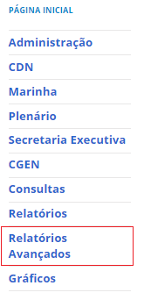

Relatórios – Cadastrar
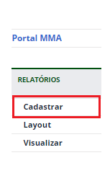

Relatórios – Cadastrar – Cadastrar Relatório Avançado

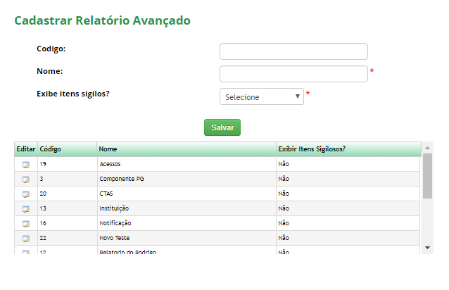

Relatórios – Cadastrar – Cadastrar Relatório Avançado
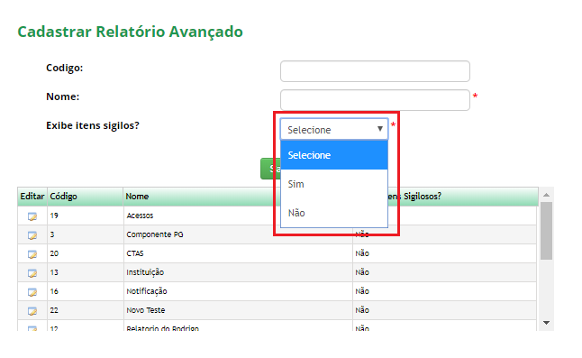

Relatórios – Layout
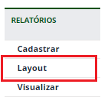

Relatórios –Layout– Cadastrar Layout Relatório Avançado - Relatório
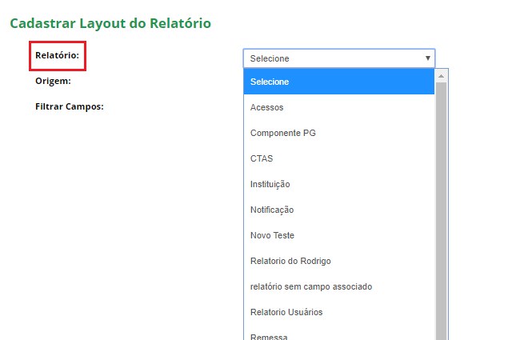

Relatórios – Layout– Cadastrar Layout Relatório Avançado - Origem

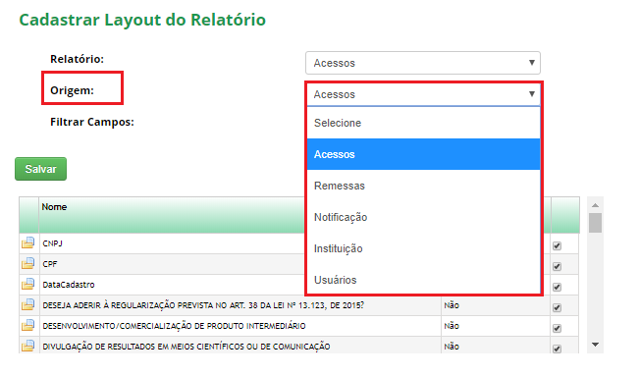

Relatórios –Layout– Cadastrar Layout Relatório Avançado - Carregamento
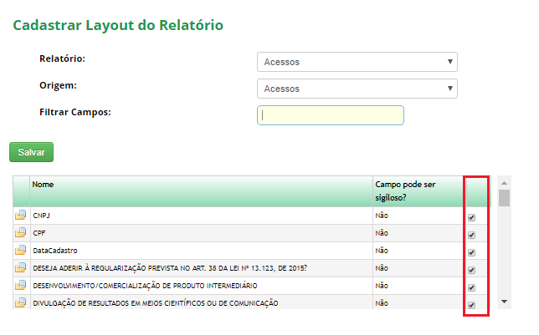

Relatórios - Visualizar

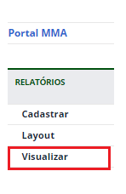

Relatórios – Visualizar – Visualizar Relatório Avançado
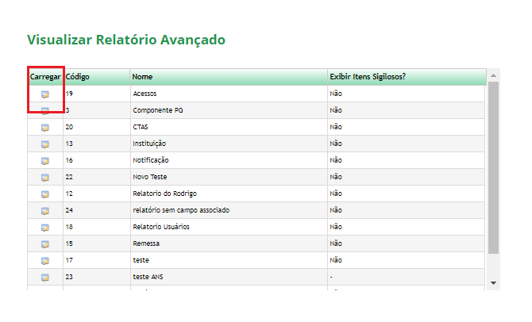

Relatórios – Visualizar – Visualizar Relatório Avançado - Carregar

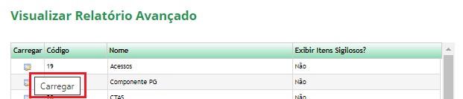

Relatórios – Relatório Selecionado

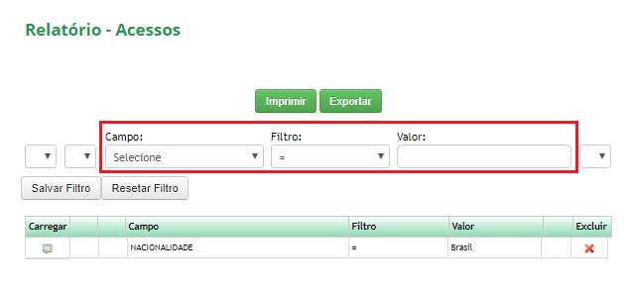

Relatórios – Relatório Selecionado – Carregar – Imprimir

